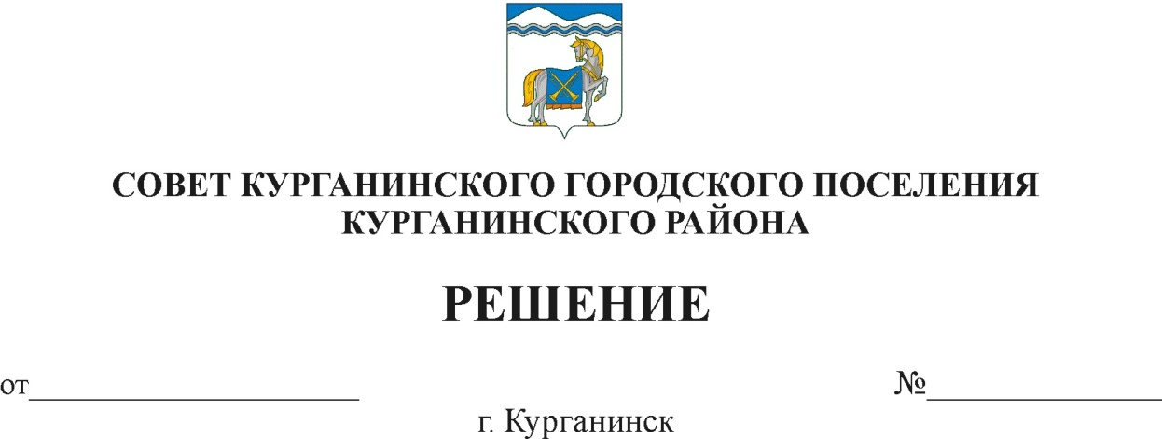

21.10.2021 140

Об отмене решения Совета
Курганинского городского поселения
Курганинского района от 23сентября 2021 года № 135
«О проведении аукциона на заключение
права собственности на муниципальное имущество
Курганинского городского поселения
Курганинского района»

В соответствии с Федеральным законом от 6 октября 2003 года № 131-ФЗ «Об общих принципах организации местного самоуправления в Российской Федерации», Уставом Курганинского городского поселения Курганинского района, приведением программы в соответствие с действующим законодательством от 21 декабря 2001 г. № 178-ФЗ «О приватизации государственного и муниципального имущества» р е ш и л:
1. Отменить решение Совета Курганинского городского поселения Курганинского района от 23 сентября 2021 года № 135 «О проведении аукциона на заключение права собственности на муниципальное имущество Курганинского городского поселения Курганинского района».
2. Организационному отделу администрации Курганинского городского поселения Курганинского района (Поломеева О.А.) обеспечить размещение настоящего решения на официальном сайте администрации Курганинского городского поселения Курганинского района в информационно-телекоммуникационной сети «Интернет».
3. Контроль за выполнением настоящего решения возложить на главу Курганинского городского поселения Курганинского района В.П. Руденко.
4. Решение вступает в силу со дня его подписания.

Председатель Совета Курганинского  городского поселения  Курганинского района  Л.Е.Плетнев | Глава Курганинского городского  поселения Курганинского района  В.П. Руденко

